PROVA DI MATEMATICA

LEGGGI CON ATTENZIONE LE DOMANDE E RISPONDI.

- Quante dita in una mano?
□ 2
□ 5
□ 3
_________________________________________________________

- Una decina di palline quante palline sono?
□ 10
□ 16
□ 5
_________________________________________________________

- Nel parco ci sono 3 bambini e 4 bambine. Quanti bambini in tutto?
Qual è l’operazione giusta per calcolarlo?
□ 3 + 4
□ 5 + 5
□ 3 - 2
_________________________________________________________

- In quale casella si trova la pallina?

□ Si trova nella prima casella.
□ Si trova nella quinta casella.
□ Si trova terza casella.
_________________________________________________________

- Luca ha 8 caramelle, ne mangia 3. Quante caramelle gli restano?
Qual è l’operazione giusta per calcolarlo?
□ 8 + 3
□ 8 – 3
□ 7 + 2
- Mauro ha 9 figurine, Piero ne ha 3. Chi ha più figurine?

□ Mario
□ Piero
□ Giovanni
_________________________________________________________

- Quanti triangoli vedi nel pesce?

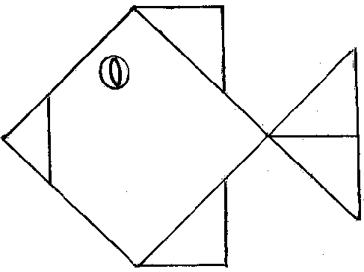
□ 5
□ 10
□ 2
_________________________________________________________

- Osserva la striscia dei numeri.

1 2 3 5 6 7

Quale numero manca?
□ 2
□ 6
□ 4
_________________________________________________________

- Quale tra le seguenti frasi è falsa?
□ 3 maggiore di 2
□ 10 è maggiore 4
□ 6 è maggiore di 15
- Quale tra le seguenti frasi è vera?
□ 5 è maggiore di 5
□ 7 è minore di 2
□ 10 è maggiore di 4

- Quale numero corrisponde ad una decina?
□ 3
□ 10
□ 5
_________________________________________________________

- Quale tra le operazioni seguenti ha lo stesso risultato di 5 + 5?
□ 3 - 2.
□ 6 + 4.
□ 16 + 2
_________________________________________________________

- Quale tra le operazioni seguenti ha lo stesso risultato di 7 -2?
□ 10 + 10
□ 3 + 2
□ 1+ 9
_________________________________________________________

- Quale figura si trova nella seconda casella?

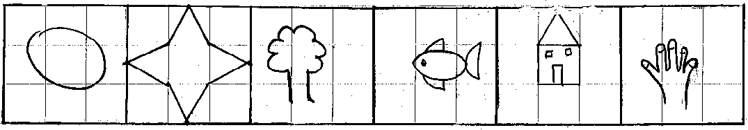

□ Stella
□ Pesce
□ Mano.
_________________________________________________________
- Quale numero corrisponde a 8
□ 3 - 2.
□ 4 + 4.
□ 5 + 6.
_________________________________________________________

- Luca ha 5 figurine, Mario ne ha 10, Mara ne ha 2.
Chi ha meno figurine?
□ Mario.
□ Luca.
□ Mara.
_________________________________________________________

- Quanti cerchi vedi nella barca?

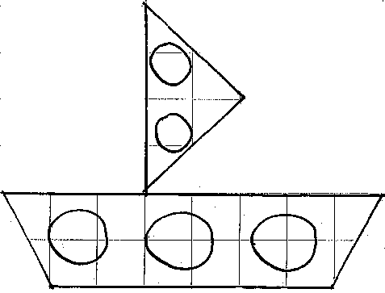
□ 1
□ 5
□ 2

- Quale operazione è giusta per formare 10?
□ 3 + 3
□ 5 + 5
□ 2 + 16

- Quanti quadrati vedi nella casa ?

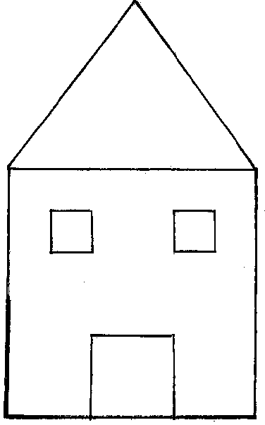
□ 2
□ 4
□ 10
_________________________________________________________

- Osserva la striscia dei numeri

0 1 2 4 5

Quale numero manca?
□ 0
□ 5
□ 3
_________________________________________________________

